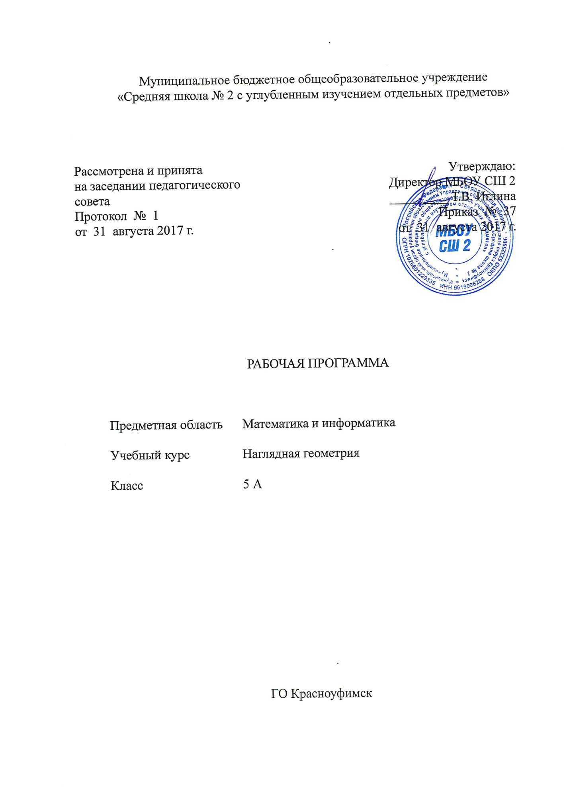

Планируемые результаты освоения учебного курса
Личностные результаты:
1. Российская гражданская идентичность (патриотизм, уважение к Отечеству, идентификация себя в качестве гражданина России. Осознание этнической принадлежности, знание истории, языка, культуры своего народа, своего края, основ культурного наследия народов России. Осознанное, уважительное и доброжелательное отношение к истории, культуре, традициям, языкам, ценностям народов России и народов мира.
2. Готовность и способность обучающихся к саморазвитию и самообразованию на основе мотивации к обучению и познанию; готовность и способность к осознанному выбору и построению дальнейшей индивидуальной траектории образования на базе ориентировки в мире профессий и профессиональных предпочтений, с учетом устойчивых познавательных интересов.
3. Развитое моральное сознание и компетентность в решении моральных проблем на основе личностного выбора, формирование нравственных чувств и нравственного поведения, осознанного и ответственного отношения к собственным поступкам, способность к нравственному самосовершенствованию. Сформированность ответственного отношения к учению; уважительного отношения к труду, наличие опыта участия в социально значимом труде.
4. Сформированность целостного мировоззрения, соответствующего современному уровню развития науки.
5. Осознанное, уважительное и доброжелательное отношение к другому человеку, его мнению. Готовность и способность вести диалог с другими людьми и достигать в нем взаимопонимания.
6. Освоенность социальных норм, правил поведения. Участие в школьном самоуправлении и общественной жизни, освоение компетентностей в сфере организаторской деятельности; самореализации в группе и организации, ценности «другого» как равноправного партнера, формирование компетенций анализа, проектирования, организации деятельности, рефлексии изменений, способов взаимовыгодного сотрудничества, способов реализации собственного лидерского потенциала.
7. Развитость эстетического сознания через освоение художественного наследия народов России и мира, творческой деятельности эстетического; эстетическое, эмоционально-ценностное видение окружающего мира; способность к эмоционально-ценностному освоению мира, самовыражению и ориентации в художественном и нравственном пространстве культуры; уважение к истории культуры своего Отечества.
8. Сформированность основ экологической культуры, соответствующей современному уровню экологического мышления.
9. Умение ясно, точно, грамотно излагать свои мысли в устной и письменной речи, понимать смысл поставленной задачи, выстраивать аргументацию, приводить примеры и контрпримеры. 10. Критичность мышления, умение распознавать логически некорректные высказывания, отличать гипотезу от факта.
Метапредметные результаты освоения курса
Метапредметные результаты включают освоенные обучающимися межпредметные понятия и универсальные учебные действия (регулятивные, познавательные, коммуникативные).
Межпредметные понятия
Условием формирования межпредметных понятий, например таких, как система, факт, закономерность, феномен, анализ, синтез, является овладение обучающимися основами читательской компетенции, приобретение навыков работы с информацией, участие в проектной деятельности. В основной школе на всех предметах будет продолжена работа по формированию и развитию основ читательской компетенции.
При изучении учебных предметов обучающиеся усовершенствуют приобретенные на первом уровне навыки работы с информацией и пополнят их. Они смогут работать с текстами, преобразовывать и интерпретировать содержащуюся в них информацию, в том числе: систематизировать, сопоставлять, анализировать, обобщать и интерпретировать информацию, содержащуюся в готовых информационных объектах;
выделять главную и избыточную информацию, выполнять смысловое свертывание выделенных фактов, мыслей; представлять информацию в сжатой словесной форме (в виде плана или тезисов) и в наглядно-символической форме (в виде таблиц, графических схем и диаграмм); заполнять и дополнять таблицы, схемы, диаграммы, тексты.
В ходе изучения всех учебных предметов обучающиеся приобретут опыт проектной деятельности как особой формы учебной работы, способствующей воспитанию самостоятельности, инициативности, ответственности, повышению мотивации и эффективности учебной деятельности; в ходе реализации исходного замысла на практическом уровне овладеют умением выбирать адекватные стоящей задаче средства, принимать решения, в том числе и в ситуациях неопределенности. Они получат возможность развить способность к поиску нескольких вариантов решений, нестандартных решений, поиску и осуществлению наиболее приемлемого решения.

Регулятивные УУД
1.Умение самостоятельно определять цели обучения, ставить и формулировать новые задачи в учебе и познавательной деятельности, развивать мотивы и интересы своей познавательной деятельности. Обучающийся сможет:
анализировать существующие и планировать будущие образовательные результаты;
идентифицировать собственные проблемы и определять главную проблему; выдвигать версии решения проблемы, формулировать гипотезы, предугадывать конечный результат;
ставить цель деятельности на основе определенной проблемы и существующих возможностей; формулировать учебные задачи как шаги достижения поставленной цели деятельности; обосновывать целевые ориентиры и приоритеты, указывая и обосновывая логическую последовательность шагов.
2. Умение самостоятельно планировать пути достижения целей, в том числе альтернативные, осознанно выбирать наиболее эффективные способы решения учебных и познавательных задач. Обучающийся сможет:
определять необходимые действия в соответствии с учебной и познавательной задачей и составлять алгоритм их выполнения;
обосновывать и осуществлять выбор наиболее эффективных способов решения учебных и познавательных задач;
определять/находить, в том числе из предложенных вариантов, условия для выполнения учебной и познавательной задачи;
выстраивать жизненные планы на краткосрочное будущее (заявлять целевые ориентиры, ставить адекватные им задачи и предлагать действия, указывая и обосновывая логическую последовательность шагов);
выбирать из предложенных вариантов и самостоятельно искать средства/ресурсы для решения задачи/достижения цели;
составлять план решения проблемы (выполнения проекта, проведения исследования);
определять потенциальные затруднения при решении учебной и познавательной задачи и находить средства для их устранения;
описывать свой опыт, оформляя его для передачи другим людям в виде технологии решения практических задач определенного класса;
планировать и корректировать свою индивидуальную образовательную траекторию.
3. Умение соотносить свои действия с планируемыми результатами, осуществлять контроль своей деятельности в процессе достижения результата, определять способы действий в рамках предложенных условий и требований, корректировать свои действия в соответствии с изменяющейся ситуацией. Обучающийся сможет:
определять совместно с педагогом и сверстниками критерии планируемых результатов и критерии оценки своей учебной деятельности; систематизировать (в том числе выбирать приоритетные) критерии планируемых результатов и оценки своей деятельности;
отбирать инструменты для оценивания своей деятельности, осуществлять самоконтроль своей деятельности в рамках предложенных условий и требований; оценивать свою деятельность, аргументируя причины достижения или отсутствия планируемого результата;
находить достаточные средства для выполнения учебных действий в изменяющейся ситуации и/или при отсутствии планируемого результата; работая по своему плану, вносить коррективы в текущую деятельность на основе анализа изменения ситуации для получения запланированных характеристик продукта/результата;
устанавливать связь между полученными характеристиками продукта и характеристиками процесса деятельности и по завершении деятельности предлагать изменение характеристик процесса для получения улучшенных характеристик продукта;
сверять свои действия с целью и, при необходимости, исправлять ошибки самостоятельно.
4. Умение оценивать правильность выполнения учебной задачи, собственные возможности ее решения. Обучающийся сможет:
определять критерии правильности (корректности) выполнения учебной задачи; анализировать и обосновывать применение соответствующего инструментария для выполнения учебной задачи;
свободно пользоваться выработанными критериями оценки и самооценки, исходя из цели и имеющихся средств;
оценивать продукт своей деятельности по заданным и/или самостоятельно определенным критериям в соответствии с целью деятельности; обосновывать достижимость цели на основе оценки своих внутренних и доступных внешних ресурсов;
фиксировать и анализировать динамику собственных образовательных результатов.
5. Владение основами самоконтроля, самооценки, принятия решений и осуществления осознанного выбора в учебной и познавательной деятельности. Обучающийся сможет:
наблюдать и анализировать собственную учебную и познавательную деятельность и деятельность других обучающихся в процессе взаимопроверки;
соотносить реальные и планируемые результаты индивидуальной образовательной деятельности и делать выводы;
принимать решение в учебной ситуации и нести за него ответственность; самостоятельно определять причины своего успеха или неуспеха и находить способы выхода из ситуации неуспеха;
ретроспективно определять, какие действия по решению учебной задачи или параметры этих действий привели к получению имеющегося продукта учебной деятельности.
Познавательные УУД
6. Умение определять понятия, создавать обобщения, устанавливать аналогии, классифицировать, самостоятельно выбирать основания и критерии для классификации, устанавливать причинно-следственные связи, строить логическое рассуждение, умозаключение (индуктивное, дедуктивное, по аналогии) и делать выводы. Обучающийся сможет: выделять общий признак двух или нескольких предметов или явлений и объяснять их сходство;
объединять предметы и явления в группы по определенным признакам, сравнивать, классифицировать и обобщать факты и явления;
выделять явление из общего ряда других явлений;
определять обстоятельства, которые предшествовали возникновению связи между явлениями, из этих обстоятельств выделять определяющие, способные быть причиной данного явления, выявлять причины и следствия явлений; строить рассуждение от общих закономерностей к частным явлениям и от частных явлений к общим закономерностям; строить рассуждение на основе сравнения предметов и явлений, выделяя при этом общие признаки;
излагать полученную информацию, интерпретируя ее в контексте решаемой задачи;
самостоятельно указывать на информацию, нуждающуюся в проверке, предлагать и применять способ проверки достоверности информации; объяснять явления, процессы, связи и отношения, выявляемые в ходе познавательной и исследовательской деятельности (приводить объяснение с изменением формы представления; объяснять, детализируя или обобщая; объяснять с заданной точки зрения);
выявлять и называть причины события, явления, в том числе возможные/наиболее вероятные причины, возможные последствия заданной причины, самостоятельно осуществляя причинно-следственный анализ; делать вывод на основе критического анализа разных точек зрения, подтверждать вывод собственной аргументацией или самостоятельно полученными данными.
7. Умение создавать, применять и преобразовывать знаки и символы, модели и схемы для решения учебных и познавательных задач. Обучающийся сможет:
обозначать символом и знаком предмет и/или явление;
определять логические связи между предметами и/или явлениями, обозначать данные логические связи с помощью знаков в схеме;
создавать абстрактный или реальный образ предме- та и/или явления; строить модель/схему на основе условий задачи и/или способа ее решения; создавать вербальные, вещественные и информационные модели с выделением существенных характеристик объекта для определения способа решения задачи в соответствии с ситуацией;
преобразовывать модели с целью выявления общих законов, определяющих данную предметную область;
переводить сложную по составу (многоаспектную) информацию из графического или формализованного (символьного) представления в текстовое, и наоборот; строить схему, алгоритм действия, исправлять или восстанавливать неизвестный ранее алгоритм на основе имеющегося знания об объекте, к которому применяется алгоритм;
строить доказательство: прямое, косвенное, от противного; анализировать/рефлексировать опыт разработки и реализации учебного проекта, исследования (теоретического, эмпирического) на основе предложенной проблемной ситуации, поставленной цели и/или заданных критериев оценки продукта/результата.
8. Смысловое чтение. Обучающийся сможет:
находить в тексте требуемую информацию (в соответствии с целями своей деятельности);
ориентироваться в содержании текста, понимать целостный смысл текста, структурировать текст;
устанавливать взаимосвязь описанных в тексте событий, явлений, процессов;
резюмировать главную идею текста;
критически оценивать содержание и форму текста.
9. Развитие мотивации к овладению культурой активного использования словарей и других поисковых систем. Обучающийся сможет:
определять необходимые ключевые поисковые слова и запросы; осуществлять взаимодействие с электронными поисковыми системами, словарями;
формировать множественную выборку из поисковых источников для объективизации результатов поиска;
соотносить полученные результаты поиска со своей деятельностью. Коммуникативные УУД
10. Умение организовывать учебное сотрудничество и совместную деятельность с учителем и сверстниками; работать индивидуально и в группе: находить общее решение и разрешать конфликты на основе согласования позиций и учета интересов; формулировать, аргументировать и отстаивать свое мнение. Обучающийся сможет: определять возможные роли в совместной деятельности;
играть определенную роль в совместной деятельности;
принимать позицию собеседника, понимая позицию другого, различать в его речи: мнение (точку зрения), доказательство (аргументы), факты; гипотезы, аксиомы, теории;
определять свои действия и действия партнера, которые способствовали или препятствовали продуктивной коммуникации;
строить позитивные отношения в процессе учебной и познавательной деятельности;
корректно и аргументировано отстаивать свою точку зрения, в дискуссии уметь выдвигать контраргументы, перефразировать свою мысль (владение механизмом эквивалентных замен);
критически относиться к собственному мнению, с достоинством признавать ошибочность своего мнения (если оно таково) и корректировать его; предлагать альтернативное решение в конфликт- ной ситуации;
выделять общую точку зрения в дискуссии; договариваться о правилах и вопросах для обсуждения в соответствии с поставленной перед группой зада- чей;
организовывать учебное взаимодействие в группе (определять общие цели, распределять роли, договариваться друг с другом и т. д.);
устранять в рамках диалога разрывы в коммуникации, обусловленные непониманием/неприятием со стороны собеседника задачи, формы или содержания диалога.
11. Умение осознанно использовать речевые средства в соответствии с задачей коммуникации для выражения своих чувств, мыслей и потребностей, для планирования и регуляции своей деятельности; владение устной и письменной речью, монологической контекстной речью. Обучающийся сможет:
определять задачу коммуникации и в соответствии с ней отбирать речевые средства;
отбирать и использовать речевые средства в процессе коммуникации с другими людьми (диалог в паре, в малой группе и т. д.);
представлять в устной или письменной форме развернутый план собственной деятельности;
соблюдать нормы публичной речи, регламент в монологе и дискуссии в соответствии с коммуникативной задачей;
высказывать и обосновывать мнение (суждение) и запрашивать мнение партнера в рамках диалога;
принимать решение в ходе диалога и согласовывать его с собеседником; создавать письменные «клишированные» и оригинальные тексты с использованием необходимых речевых средств;
использовать вербальные средства (средства логической связи) для выделения смысловых блоков своего выступления;
использовать невербальные средства или наглядные материалы, подготовленные/отобранные под руководством учителя;
делать оценочный вывод о достижении цели коммуникации непосредственно после завершения коммуникативного контакта и обосновывать его.
12. Формирование и развитие компетентности в области использования информационно-коммуникационных технологий (далее ИКТ). Обучающийся сможет:
целенаправленно искать и использовать информационные ресурсы, необходимые для решения учебных и практических задач с помощью средств ИКТ;
выбирать, строить и использовать адекватную информационную модель для передачи своих мыслей средствами естественных и формальных языков в соответствии с условиями коммуникации;
выделять информационный аспект задачи, оперировать данными, использовать модель решения задачи;
использовать компьютерные технологии (включая выбор адекватных задаче инструментальных программно-аппаратных средств и сервисов) для решения информационных и коммуникационных учебных задач, в том числе: вычисление, создание презентаций и др.;
использовать информацию с учетом этических и правовых норм;
создавать информационные ресурсы разного типа и для разных аудиторий, соблюдать информационную гигиену и правила информационной безопасности.
Содержание учебного курса
Наглядная геометрия.
Геометрические фигуры
Извлекать, интерпретировать и преобразовывать информацию о геометрических фигурах, представленную на чертежах;
изображать изучаемые фигуры от руки и с помощью компьютерных инструментов;
работать с математическим текстом (структурировать, извлекать необходимую информацию);
владеть некоторыми основными понятиями геометрии, различать простейшие плоские и объемные геометрические фигуры.
Измерения и вычисления
Выполнять измерение длин, расстояний, величин углов с помощью инструментов для измерений длин и углов;
вычислять площади прямоугольников, квадратов, объемы прямоугольных параллелепипедов, кубов;
использовать геометрический язык для описания предметов окружающего мира; выполнять чертежи, делать рисунки, схемы к условию задачи; измерять длины отрезков, величины углов, использовать формулы для вычисления периметров, площадей и объемов некоторых геометрических фигур.
В повседневной жизни и при изучении других предметов:
вычислять расстояния на местности в стандартных ситуациях, площади участков прямоугольной формы, объемы комнат;
выполнять простейшие построения на местности, необходимые в реальной жизни; оценивать размеры реальных объектов окружающего мира.
История математики Характеризовать вклад выдающихся математиков в развитие математики и иных научных областей;
представлять геометрию как науку из сферы человеческой деятельности, ее значимость в жизни человека.
Содержание курса
Наглядная геометрия
Фигуры в окружающем мире. Наглядные представления о фигурах на плоскости: прямая, отрезок, луч, угол, ломаная, многоугольник, окружность, круг. Четырехугольник, прямоугольник, квадрат, параллелограмм, ромб . Треугольник, виды треугольников. Построение треугольников с помощью транспортира, циркуля и линейки. Правильные многоугольники. Изображение геометрических фигур. Взаимное расположение двух прямых. Построение прямой, параллельной или перпендикулярной данной прямой, с помощью циркуля и линейки.
Граф. Построение графов одним росчерком. Длина отрезка, длина ломаной. Периметр многоугольника. Единицы измерения длины. Измерение длины отрезка, построение отрезка заданной длины.
Виды углов. Градусная мера угла. Измерение и построение углов с помощью транспортира. Биссектриса угла. Вертикальные и смежные углы.
Понятие площади фигуры; единицы измерения площади. Площадь прямоугольника, квадрата. Приближенные измерения площадей фигур на клетчатой бумаге. Равновеликие и равносоставленные фигуры.
Наглядные представления о пространственных фигурах: куб, параллелепипед, призма, пирамида, шар, сфера, конус, цилиндр. Изображение пространственных фигур на плоскости. Примеры сечений. Замечательные кривые. Многогранники. Проекции многогранников. Правильные многогранники. Примеры разверток многогранников, цилиндра и конуса. Взаимное расположение двух прямых в пространстве.
Понятие объема, единицы объема. Объем прямоугольного параллелепипеда, куба.
Понятие о равенстве фигур. Поворот, параллельный перенос, центральная, осевая и зеркальная симметрии. Изображение симметричных фигур. Координаты точки на прямой, на плоскости и в пространстве.
Решение практических задач с применением простейших свойств фигур.
Тематическое планирование
5 класс
№ урока | Тема урока | Кол-во  часов
1-2 | Первые шаги в геометрии | 2
3-4 | Пространство и размерность | 2
5-6 | Простейшие геометрические фигуры | 2
7-8 | Конструирование из «Т» | 2
9-10 | Куб и его свойства (2 ч) | 2
11-12 | Задачи на разрезание и складывание фигур | 2
13 | Треугольник | 1
14-15 | Правильные многогранники | 2
16-17 | Геометрические головоломки | 2
18 | Измерение длины | 1
19-20 | Измерение площади и объема | 2
21-22 | Вычисление длины, площади и объема | 2
23 | Окружность | 1
24 | Геометрический тренинг | 1
25-26 | Топологические опыты | 2
27-28 | Задачи со спичками | 2
29-30 | Зашифрованная переписка | 2
31-34 | Задачи, головоломки, игры | 4
35 | Зачетная работа | 1

